**Laboratorio 7**

Voy a intentar explicar, de la manera más simple posible, como construir una sencilla aplicación compuesta por tres microservicios:

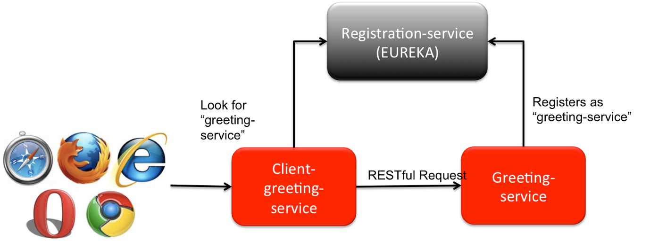

El objetivo es implementar un típico *Hola*Mundo con microservicios. Para ello, greeting*-client-service*llamará al método *greeting* del microservicio *greeting-service* usando ***RESTful API***, pasándole como parámetro de entrada un nombre (Ej: “*Rob”*) y recibiendo como contestación un saludo (Ej: “*Hello, Rob!*”).

Para realizar el ejercicio, utilizaremos **Eureka***(registration-service)*, como servidor de registro y descubrimiento de microservicios. *Eureka* está incorporado dentro de ***Spring Cloud.***

#### ****Configuración****

Para la implementación de los microservicios, utilizaremos [***Spring Boot***](http://projects.spring.io/spring-boot/) y [***Spring Cloud***](http://projects.spring.io/spring-cloud/)***.***

El laboratorio estará compuesto de tres proyectos (uno por cada microservicio).

* microservices-greeting
* microservices-clientGreeting
* microservices-registration

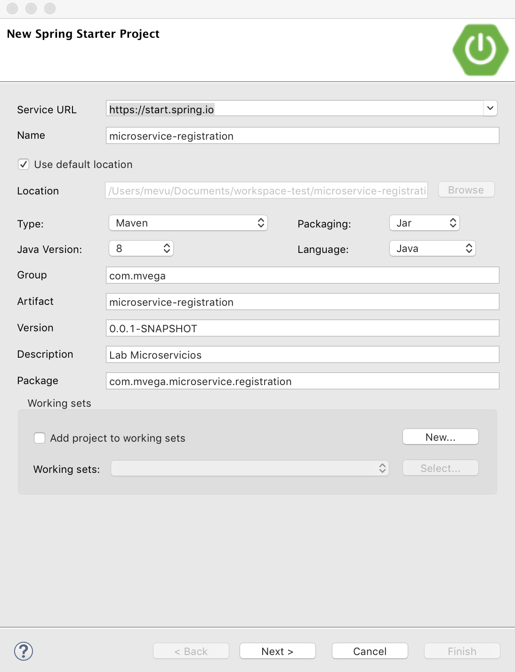

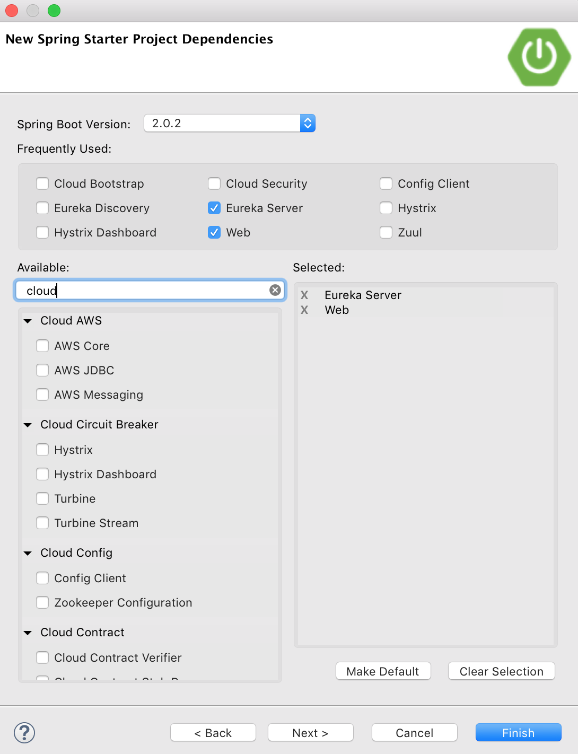

A continuación, muestro la configuración de los ficheros **POM.xml**.

<groupId>com.mvega</groupId>

<artifactId>microservice-xxxxxxxxx</artifactId>

<version>0.0.1-SNAPSHOT</version>

<packaging>jar</packaging>

<name>microservice- xxxxxxxxx </name>

<description>Lab Microservicios</description>

<parent>

<groupId>org.springframework.boot</groupId>

<artifactId>spring-boot-starter-parent</artifactId>

<version>2.0.2.RELEASE</version>

<relativePath/> <!-- lookup parent from repository -->

</parent>

<dependencies>

<dependency>

<groupId>org.springframework.boot</groupId>

<artifactId>spring-boot-starter-web</artifactId>

</dependency>

<dependency>

<groupId>org.springframework.cloud</groupId>

<artifactId>spring-cloud-starter-netflix-eureka-server</artifactId>

</dependency>

<dependency>

<groupId>org.springframework.boot</groupId>

<artifactId>spring-boot-starter-test</artifactId>

<scope>test</scope>

</dependency>

</dependencies>

#### Microservicio Registration

Como comenté antes, para implementar este servicio utilizaremos **Eureka**, un servidor de registro y descubrimiento de microservicios open sourcedesarrollado por **Netflix**. Levantar una instancia de este servidor con Spring Cloud es muy sencillo. Aquí tienes el código completo:

|  |
| --- |
| @SpringBootApplication  @EnableEurekaServer  public class MicroserviceRegistrationApplication{        public static void main(String[] args) {          SpringApplication.run(MicroserviceRegistrationApplication.class, args);      }  } |

La anotación @***SpringBootApplication***indica que se trata de una aplicación *Spring Boot*y @***EnableEurekaServer***habilita el uso *Eureka*como servidor de registro y descubrimiento de microservicios.

Por defecto, cuando inicias una aplicación *spring boot*, se busca un fichero llamado ***application.properties*** o ***application.yml***para acceder a su configuración, el cual deberá estar ubicado en la carpeta ***resources*** de nuestro proyecto. Su configuración es la siguiente:

|  |
| --- |
| # Configure this Discovery Server  eureka:    instance:      hostname: localhost    client:  # Not a client, don't register with yourself      registerWithEureka: false      fetchRegistry: false    server:    port: 1111   # HTTP (Tomcat) port    # Discovery Server Dashboard uses FreeMarker.  Don't want Thymeleaf templates  spring:    thymeleaf:      enabled: false     # Disable Thymeleaf |

Observa que:

* En la configuración del fichero ***yml*** estamos indicando que no se trata de un microservicio cliente y que por tanto no queremos que se registre en Eureka (*registerWithEureka: false*).
* Aunque por defecto Eureka escucha en el puerto **8761**, para este ejemplo hemos indicado que utilice el puerto **1111**. Prueba a ejecutar el servicio, comprueba que el servidor arranca correctamente y accede a <http://localhost:1111> para visualizar el *dashboard* de *Eureka*.
* El *dashboard* de Eureka está implementado usando plantillas *FreeMarket*(los otros dos microservicios que crearemos a continuación usarán ***thymeleaf*** para construir las vistas HTML.

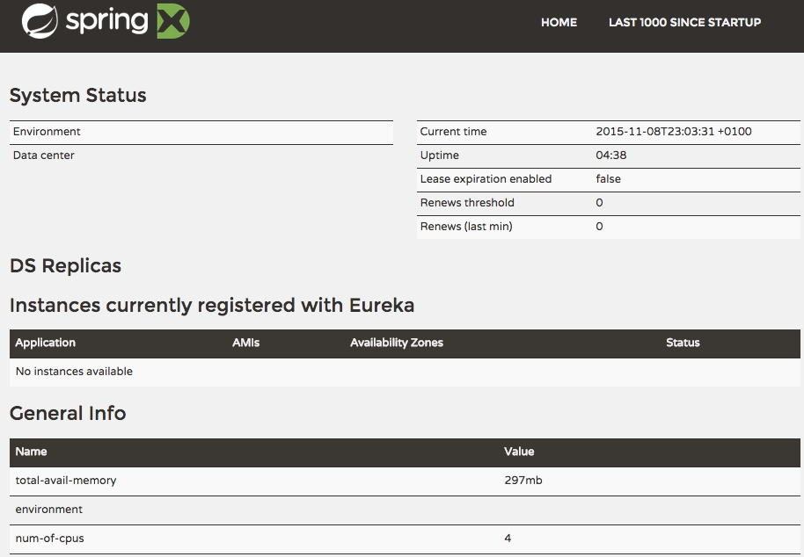

#### Microservicio Greeting

Este microservicio gestionará peticiones que reciba por HTTP para devolver un saludo (greeting)a los nombres de las personas que reciba como entrada. Al arrancar greeting-service lo primero que hará será registrarse en Eureka.

A continuación, muestro la configuración de los ficheros **POM.xml**.

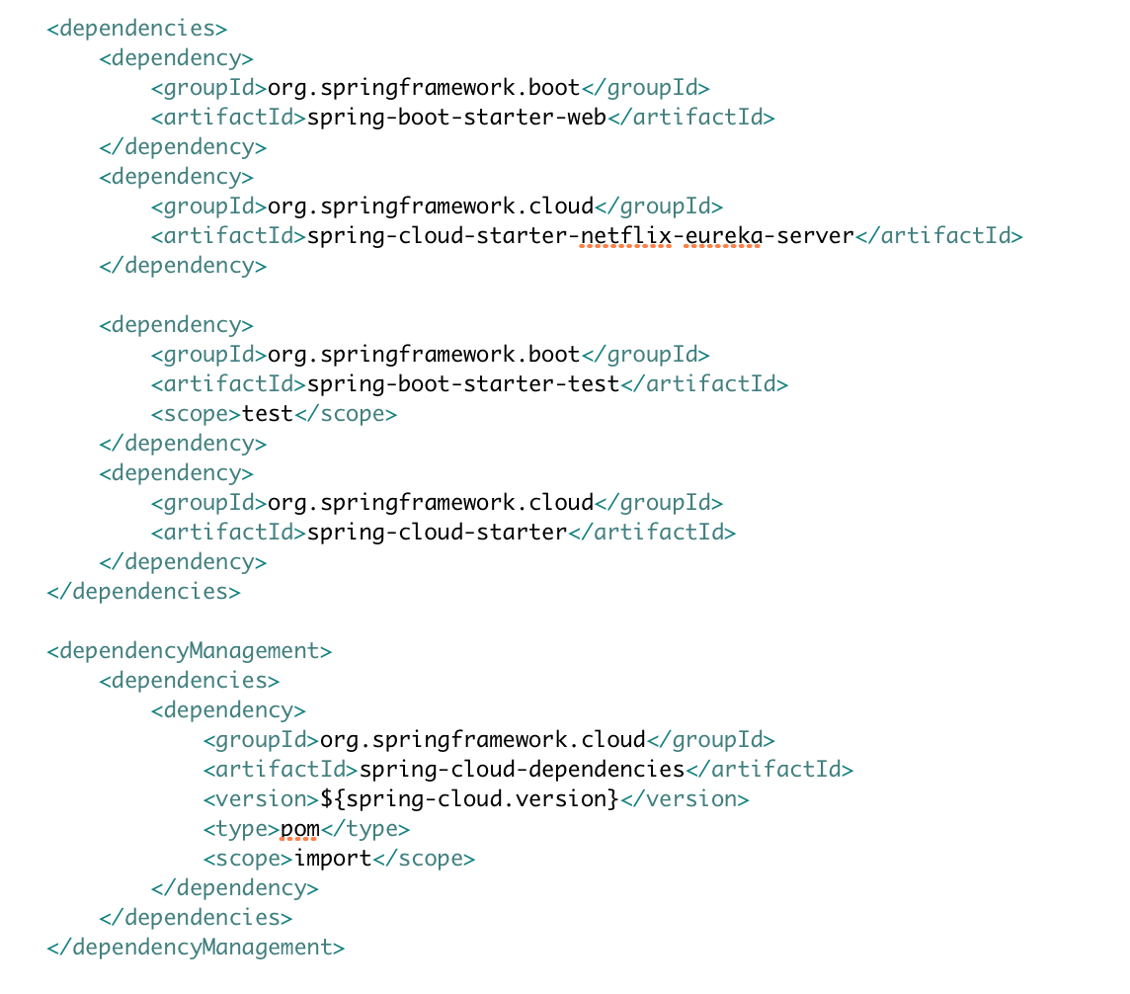

|  |
| --- |
| @EnableAutoConfiguration  @EnableDiscoveryClient  @SpringBootApplication  public class MicroserviceGreetingApplication{        public static void main(String[] args) {          SpringApplication.run(MicroserviceGreetingApplication .class, args);      }  } |

Respecto a las anotaciones utilizadas:

* **@SpringBootApplication**define que es una aplicación Spring Boot
* **@EnableAutoConfiguration** configura la aplicación sin necesidad de otros ficheros de configuración XML, etc.
* **@EnableDiscoveryClient**habilita el servicio de registro y descubrimiento. En este caso, este proceso se auto-registrará en Eureka utilizando el nombre de aplicación indicado en el fichero application.ymlcuya configuración se muestra a continuación:

|  |
| --- |
| # Spring properties  spring:    application:       name: greeting-service  # Service registers under this name    freemarker:      enabled: false           # Ignore Eureka dashboard FreeMarker templates    thymeleaf:      cache: false             # Allow Thymeleaf templates to be reloaded at runtime      prefix: classpath:/templates/    # Trailing / mandatory                               # Template location for this application only    # Discovery Server Access  eureka:    client:      serviceUrl:        defaultZone: <http://localhost:1111/eureka/>    # HTTP Server  server:    port: 2222   # HTTP (Tomcat) port |

En la configuración del fichero application.yml observamos que:

* El **nombre de la aplicación** es greeting-service,que será utilizado para registrarse en Eureka
* Se configura el **puerto** de escucha del servidor web (**2222**). Esto es necesario ya que vamos a ejecutar varios procesos que usan Tomcat y todos ellos no pueden estar escuchando al mismo tiempo del puerto 8080.
* Se establece la **URL de acceso** al servicio de **Eureka**

Este microservicio utilizará **Spring REST** para ofrecer una interface **RESTful** sobre HTTP y poder así acceder a sus operaciones.

|  |
| --- |
| @RestController  public class GreetingController {        private static final String template = "Hello, %s!";        @RequestMapping("/greeting/{name}")          public Greeting greeting(@PathVariable("name") String name) {              return new Greeting(String.format(template, name));          }  } |

El método greetingdevolverá un objeto de tipo Greeting, cuya clase se muestra a continuación:

|  |
| --- |
| public class Greeting implements Serializable {        private static final long serialVersionUID = 1L;      private final String content;        public Greeting(String content) {          this.content = content;      }      public String getContent() {          return content;      }  } |

Por último, ejecuta el microservicio greeting-service(método main de la clase MicroserviceGreetingApplication) y comprueba que al refrescar el dahboard de Eureka, aparece el servicio registrado. Ten en cuenta que el registro puede durar entre 10-20 segundos en realizarse.

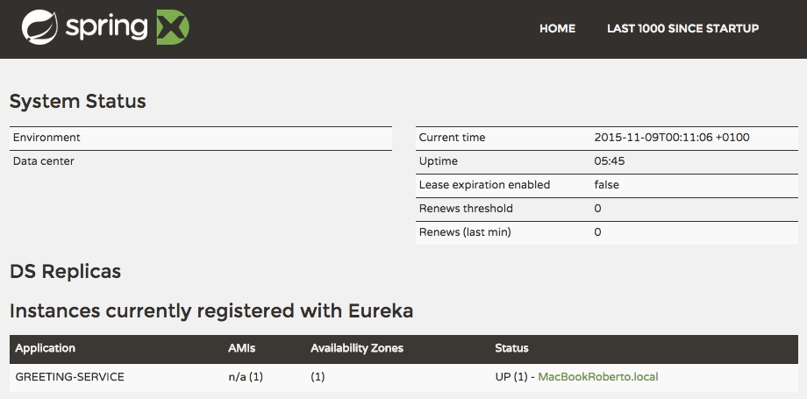

Comprueba que el microservicio responde correctamente al realizar una petición RESTFul vía HTTP como la siguiente: [http://localhost:2222//greeting/Rob](http://localhost:2222/greeting/Rob)

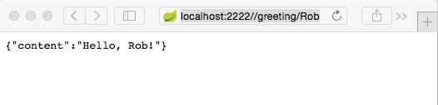

#### Microservicio ClientGreeting

El objetivo de este microservicio será, a través de Eureka (registration-service),localizar la URL de acceso al microservicio greeting-service, hacer una petición REST sobre HTTP a uno de sus métodos expuestos en su API, obtener un resultado y presentarlo en pantalla usando thymeleaf.

Para consumir un servicio RESTful, Springproporcionar la clase **RestTemplate** que nos permite enviar peticiones HTTP a un servidor RESTful y recuperar los datos en formatos como **JSON** y **XML**. En nuestro ejemplo usaremos JSONcomo formato de intercambio de datos, para lo cual vamos a apoyarnos en [***Jackson***](https://github.com/FasterXML/jackson), una librería java para el procesamiento y parseo de datos JSON.

la implementación de este microservicio estará compuesta de tres pasos

##### **Paso 1: Implementación del Service**

Implementaremos el acceso al microservicio greeting-service en la siguiente clase:

|  |
| --- |
| @Service  public class ClientGreetingService {        @Autowired      protected RestTemplate restTemplate;      protected String serviceUrl;        public ClientGreetingService(String serviceUrl) {          this.serviceUrl = serviceUrl.startsWith("http") ? serviceUrl: "http://" + serviceUrl;      }        //invoke to greeting-service and return a Greeting object      public Greeting greeting (String name) {          Greeting greeting =  restTemplate.getForObject(serviceUrl + "/greeting/{name}",Greeting.class, name);            return greeting;      }  } |

**RestTemplate** ha sido configurado por Spring Cloudpara usar un HttpRequestClientpersonalizado que utiliza Netflix ***[Ribbon](http://techblog.netflix.com/2013/01/announcing-ribbon-tying-netflix-mid.html" \t "_blank)***para realizar la búsqueda del microservicio. Ribbon además es un **balanceador de carga**, por lo que si tienes varias instancias disponibles de un microservicio, selecciona una para ti.

La petición REST realizada en la clase ClientGreetingService devuelve un mensaje JSON que pasearemos, usando Jackson,a un objeto de la clase Greeting. A continuación muestro la definición de esta clase:

|  |
| --- |
| import com.fasterxml.jackson.annotation.JsonRootName;    @JsonRootName("Greeting")  public class Greeting {      protected String content;        protected Greeting() {      this.content = "Hello!";  }        public Greeting(String content) {          this.content = content;      }        public String getContent() {          return content;      }  } |

##### **Paso 2: Implementación de Controller**

A continuación, vamos a crear un **controlador** que va a agrupar un conjunto de acciones a realizar sobre este microservicio. Para ello usaremos las siguientes anotaciones:

* @**Controller**, que registrará el controlador para Spring MVC
* @**RequestMapping**, anotación que se encarga de relacionar un método con una petición http

|  |
| --- |
| @Controller  public class ClientGreetingController {        protected ClientGreetingService helloWorldService;        //constructor      public ClientGreetingController(ClientGreetingService helloWorldService) {          this.helloWorldService = helloWorldService;      }        @RequestMapping("/greeting")      public String goHome() {          return "index";      }        @RequestMapping("/greeting/{name}")      public String greeting(Model model, @PathVariable("name") String name) {            Greeting greeting = helloWorldService.greeting(name);            model.addAttribute("greeting", greeting.getContent());            return "greeting";      }  }    @Controller  public class ClientGreetingHomeController {        @RequestMapping("/")      public String home() {          return "index";      }  } |

ClientGreetingController es un típico **controlador Spring MVC** que devolverá un HTML. Para construir la vista y generar dinámicamente el HTML, la aplicación usará **Thymeleaf**.

##### **Paso 3: Implementación del Microservicio**

Por último creamos el microservicio **greeting-client-service**, que proporcionará el valor de la variable **serviceURL** a ClientGreetingController, el cual a su vez se lo pasará a ClientGreetingService

|  |
| --- |
| @SpringBootApplication  @EnableDiscoveryClient  @ComponentScan(useDefaultFilters = false) // Disable component scanner  public class MicroserviceClientGreetingApplication {        public static final String SERVICE\_URL = "<http://GREETING-SERVICE>";        public static void main(String[] args) {          SpringApplication.run(MicroserviceClientGreetingApplication.class, args);      }            //A customized RestTemplate that has the ribbon load balancer build in      @LoadBalanced      @Bean      RestTemplate restTemplate() {          return new RestTemplate();      }        // The service encapsulates the interaction with the micro-service.      @Bean      public ClientGreetingService helloWorldService() {          return new ClientGreetingService(SERVICE\_URL);      }        //Create the controller, passing it the ClientGreetingService to use.      @Bean      public ClientGreetingController helloWorldController() {          return new ClientGreetingController(helloWorldService());      }        @Bean      public ClientGreetingHomeController homeController() {          return new ClientGreetingHomeController();      }  } |

Ten en cuenta queGreeting***–***client***–***service, además de ser un microservicio y auto-registrarse en el registro de servicios (@**EnableDiscoveryClient**), utilizará Eureka para localizar el microservicio greeting-service.

El contenido del fichero de configuración de este microservicio es el siguiente:

|  |
| --- |
| # Spring properties  spring:    application:      name: greeting-client-service  # Identify this application    freemarker:      enabled: false     # Ignore Eureka dashboard FreeMarker templates    thymeleaf:      cache: false       # Allow Thymeleaf templates to be reloaded at runtime      prefix: classpath:/templates/    # Trailing / mandatory                         # Template location for this application onlyy    # Map the error path to error template (for Thymeleaf)  error:    path=/error    # Discovery Server Access  eureka:    client:      serviceUrl:        defaultZone: <http://localhost:1111/eureka/>    # HTTP Server  server:    port: 3333   # HTTP (Tomcat) port |

Ya solo queda ejecutar este microservicio y probar que todo funciona correctamente. Comprueba que, al levantar el microservicio, aparece registrado en la consola de Eureka

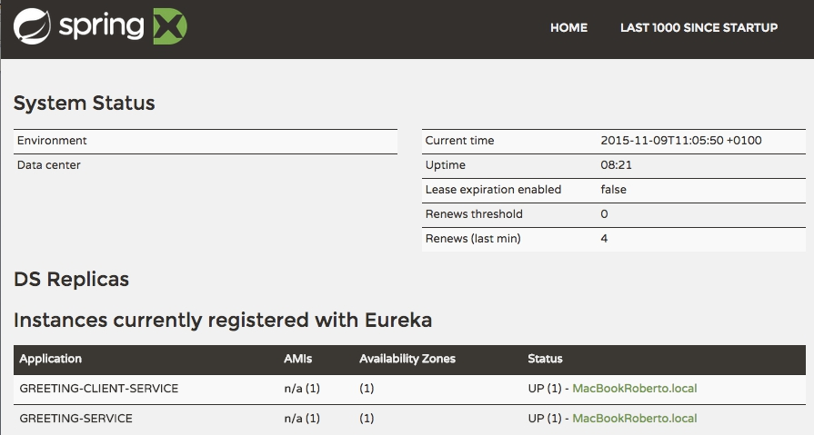

El microservicio client-greeting-service está levantado y escuchando peticiones en el puerto 3333. Accede a <http://localhost:3333> y comprueba que visualizas la siguiente pantalla:

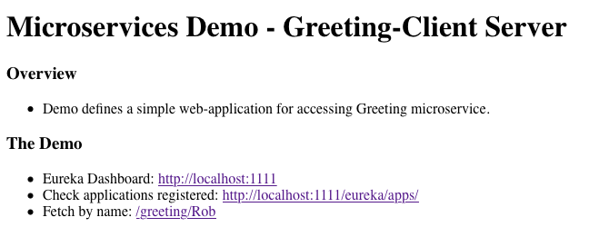

Si pinchas en el link de Fetch by Name, el microservicio client-greeting-servicellamará a Eureka para localizar el endpoint del microservicio greeting-service y a continuación realizará una petición REST para llamar al método greeting*de* este servicio pasándole como parámetro un nombre (“Rob”).

A continuación, muestro el resultado:

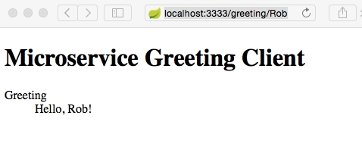

Prueba a cambiar el nombre que se pasa como parámetro y comprueba que el resultado devuelto es distinto.